Grüner Nudelsalat

Zutaten: 500 g Dinkelnudeln ohne Ei
300 g Pesto grün vegan
250 g Minitomaten
50 g getrocknete Tomaten
6 EL Öl
10 Basilikumblätter
Salz

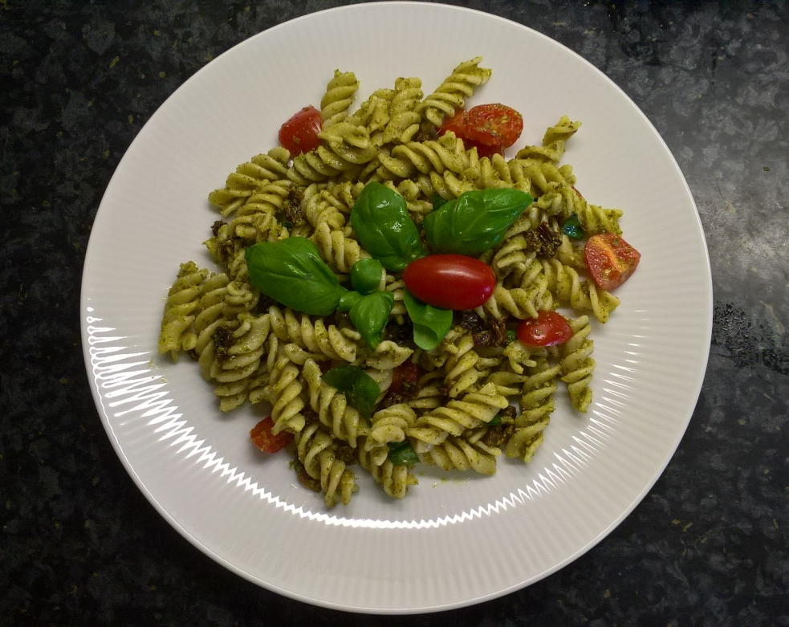
Die Nudeln im Salzwasser kochen. Getrocknete Tomaten klein schneiden und in dem Öl einlegen. Minitomaten vierteln und Basilikumblätter klein zupfen. Wenn die Nudeln kalt sind, Pesto und alle anderen Zutaten mit den Nudeln vermengen und durchziehen lassen.

